Куда:

Уважаемые господа!
Коммерческое предложение №0051Т от 02.02.2020 г.
Компания «Спецприцеп» совместно с официальным дилером по РФ ООО "МаксКар" благодарит Вас за интерес к нашей продукции и имеет честь представить ее Вам в виде коммерческого предложения.
Бортовой полуприцеп Спецприцеп 994283, 14 м., W-агрегат BPW
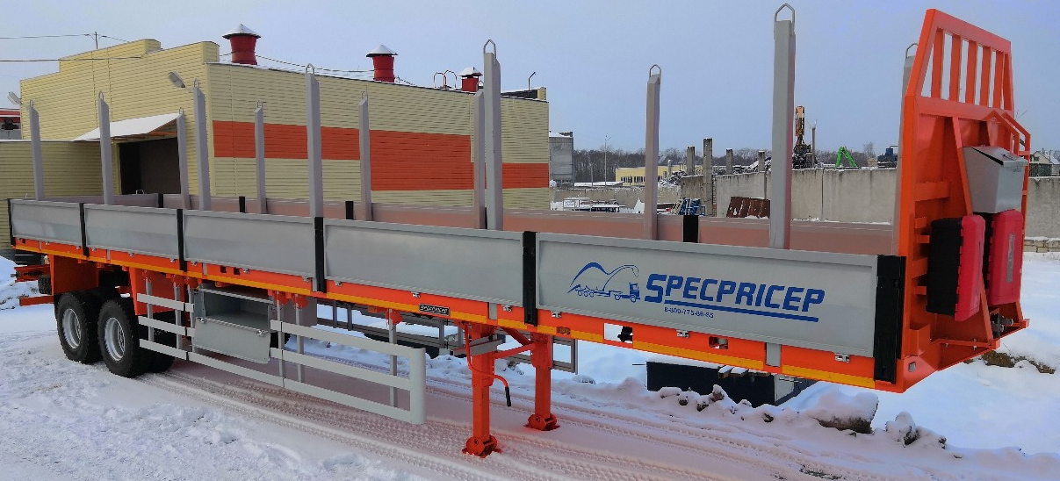
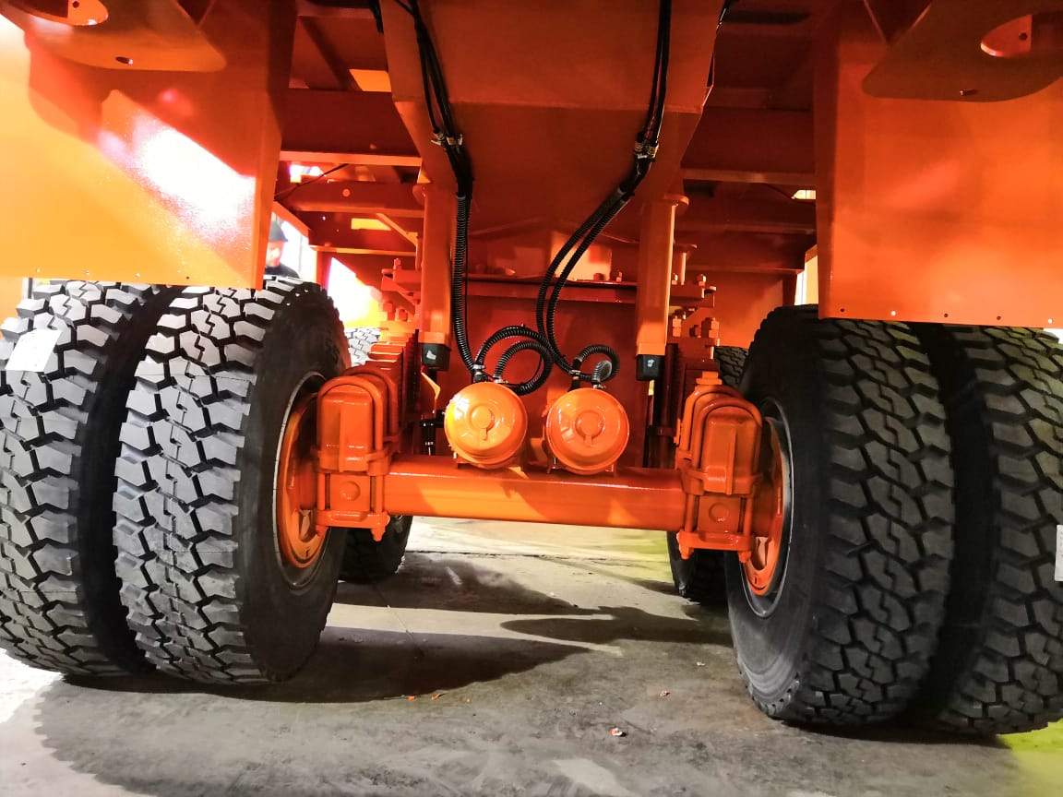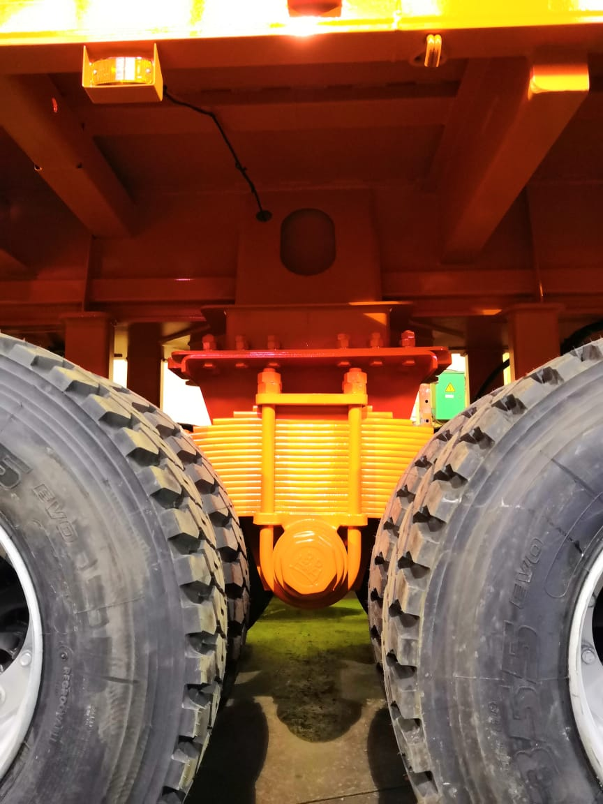

Просмотреть фото на сайте:
https://www.maxcar54.ru/catalog/pritsepy-i-polupritsepy/bortovye-otkrytye/specpricep-994282-2-osi-bpw-w-agregat-fitingi-koniki/

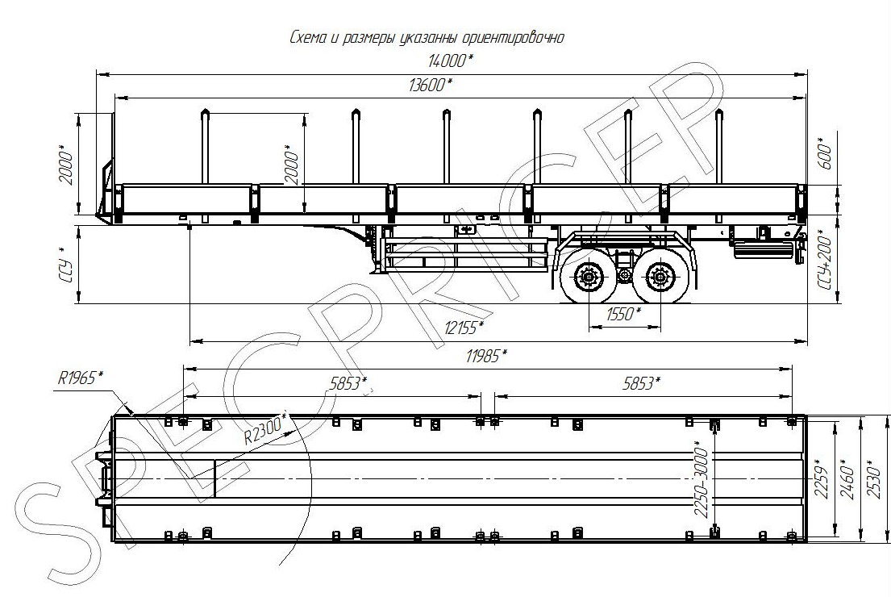

Страна | Российская Федерация
Производитель | ООО «Компания «СПЕЦПРИЦЕП»
Технические характеристики
Модель | 994282
Масса перевозимого груза, кг | 40 000
Допустимая полная масса, кг | 50 500
Масса снаряженная, кг | 10 500
Высота ССУ | Под тягач заказчика
Ходовая часть
Оси | BPW пр-ва Германия – 2 шт.
Подвеска | W-Агрегат
Количество осей / число колес, шт. | 2 (стационарные) / 8 + 1
Размер шин | 315/80R22,5
Грузовая площадка
Погрузочная высота платформы, мм | ССУ + 200
Длина, мм | 13 600
Ширина, мм | 2 530
Настил платформы | Металлический, рифлёный
Электрооборудование | Двухпроводное с питанием от тягача, напряжением 24В, количество и расположение приборов по ГОСТ 8769, разъемное соединение по ГОСТ 9200, Водостойкая светотехника
Тормозная система
Антиблокировочная систем тормозов | ЕBS, с системой против опрокидывания
Рабочая тормозная система | Колодочная на все колеса с приводом от тягача
Стояночная тормозная система | Энергоаккумуляторы
Стояночные опоры | Механические телескопы с нагрузкой (24-50т), 2 шт.
Комплектация | Шкворень импортный 2" или 3,5", боковая защита, опоры механические двухскоростные, борта по периметру грузовой площадки съемные и откидывающиеся (600 мм) металлические, коники 6 пар, раздвижные высотой 2000 мм, контейнерные фитинги под 2х20 и 1х40 футовые контейнеры; Топливные баки 2 шт. по 500 литров каждый Передний борт металлический, служит для защиты кабины; механизмы крепления груза с натяжным устройством; инструментальные ящики с замками, 2 шт., под платформой; лестница на переднем борт.
Цена с НДС, руб. | 2 350 000,00 рублей
Срок изготовления, рабочие дни | 40-45 рабочих дней
Гарантийный срок | 12 месяцев
Производство ООО «Компания «Спецприцеп» сертифицировано по ISO 9001 (регистрационный № РОСС RU.ИС06.К00058).
Компания «Спецприцеп» заинтересована во взаимовыгодном и долгосрочном сотрудничестве с Вами.

Доставка до Новосибирска - 120 000 руб. в течение 10 дней
Срок действия коммерческого предложения до 30.01.2019 года.
Производство ООО «Компания «Спецприцеп» сертифицировано по ISO 9001 (регистрационный № РОСС RU.ИС06.К00058).
Компания «Спецприцеп» заинтересована во взаимовыгодном и долгосрочном сотрудничестве с Вами.

посмотрите наши свежие фото и видео с завода:
https://cloud.mail.ru/public/KFuT/zN7hXQ3Hh

Видео других бортовых моделей СпецПрицеп:
- Бортовой SpecPricep 994283, 3 оси SAF, пневмо, выдвижные коники
https://youtu.be/O5aFpaKY6tE

- 4-х осный раздвижной полуприцеп SpecPricep 994284
https://youtu.be/ZMpegO85UpU

- Бортовой полуприцеп Спецприцеп 994283 выгрузка в порту Усть-Кут
https://youtu.be/gEEpHByzUaM

С уважением, Карнаков Вячеслав Владимирович
директор ООО "МаксКар"
8 (383) 233-32-53
8-913-752-39-76.
8-913-477-09-39 (служебный)
стоянка - г. Новосибирск, ул. Кубовая, 60.
(карьер Мочище, ост. Объединение 4, автобаза "КатуньТранс")
maxcar54@mail.ru
www.maxcar54.ru
наш канал в ЮТУБе:

https://www.youtube.com/channel/UCIiFI5uro5xB8fkw0N0pyRg/videos

